I (ШКОЛЬНЫЙ) ЭТАП
ВСЕРОССИЙСКОЙ ОЛИМПИАДЫ ШКОЛЬНИКОВ
ПО ФИЗИКЕ
2012|2013 учебный год
ЗАДАНИЯ для 10 класса

Задание 1.
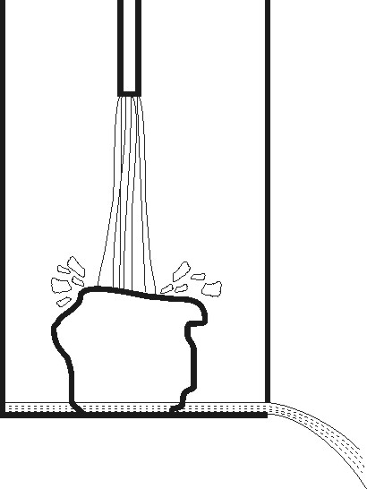
Имеется сосуд с небольшим отверстием у дна. В сосуд помещен большой кусок кристаллического льда при температуре . Сверху на лед падает струя воды, ее температура , а расход г/с. Найдите расход воды, вытекающей из сосуда, если ее температура . Теплообменом с окружающим воздухом и с сосудом можно пренебречь. Удельная теплоемкость воды $С=4,2{\text{Дж}}/(г⋅С)$, удельная теплота плавления льда $λ=\text{340}{\text{Дж}}/г$. Вода в сосуде не накапливается.

Задание 2.
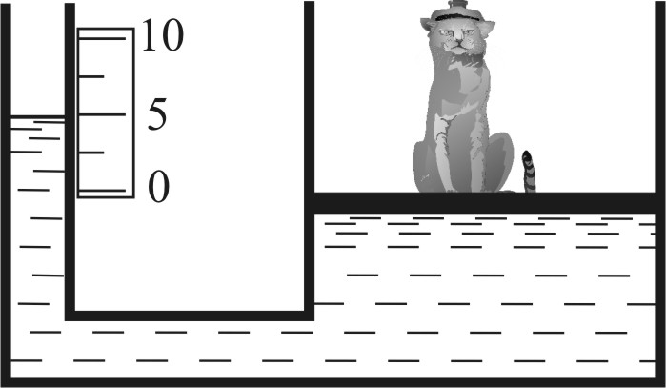
Однажды у Дэвида Блейна сломались весы. Для взвешивания он решил использовать гидравлический пресс. Он нанес сантиметровые риски высоты на левую, узкую трубку гидравлического пресса; груз размещался на большом поршне справа. По сдвигу уровня воды в узкой трубке измерялась масса груза. Не иначе, как благодаря уличной магии, кошка Дэвида Блейна оказалась весом 5 см. Найдите массу кошки в более привычных килограммах, если известно, что площади поршней пресса 0,1 м² и 100 см² соответственно, плотность воды 1000 кг/м³.

Задание 3.
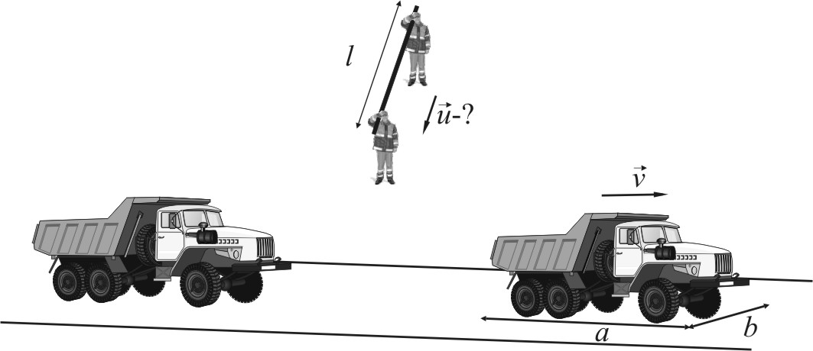
По территории стройки проходит дорога, по которой с интервалом с движутся самосвалы. Двое рабочих несут длинную трубу и должны пересечь с ней дорогу. Трубу несут так, что она перпендикулярна дороге. С какой минимальной скоростью придется двигаться рабочим, чтобы не помешать движению самосвалов? Длина и ширина самосвала равны м и м соответственно. Скорость движения самосвалов равна м/с. Длина трубы м.
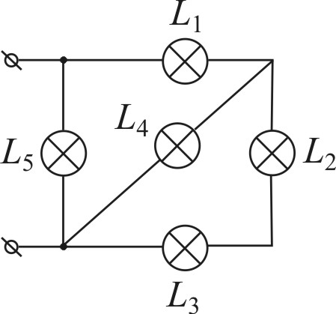
Задание 4.
Схема, приведенная на рисунке, содержит и пять одинаковых лампочек. Схема подключена к источнику постоянного напряжения. Расположите лампочки в порядке возрастания яркости. Ответы обоснуйте.

Задание 5 (экспериментальная задача).
Сравните, во сколько раз отличаются объёмы гайки и болта, которые изготовлены из одного и того же материала.
Оборудование: линейка, гайка и болт, изготовленные из одного и того же материала.

